# 年度报告

## 信息汇总

|  |  |  |
| --- | --- | --- |
| 服务 | 效果 | 内容 |
| 节能服务 | 节能量：264586kWh | 空调能效：5.3，热水能效：5.6。 |
| 维保服务 | 年均维保评分：96分 | 第一季度：97分，第二季度：95分，第三季度：96分，第四季度：96分 |

## 节能服务

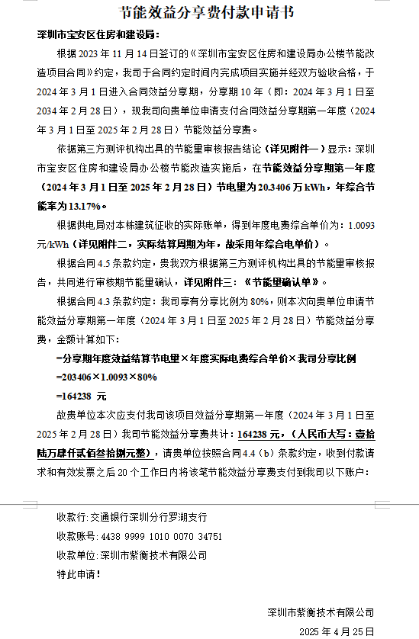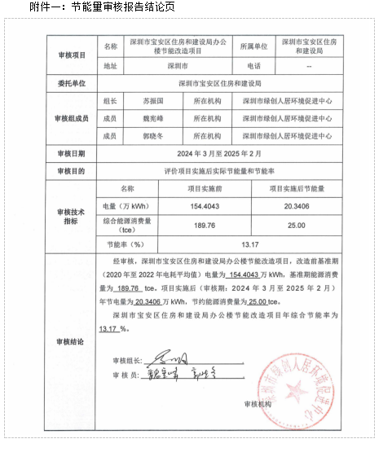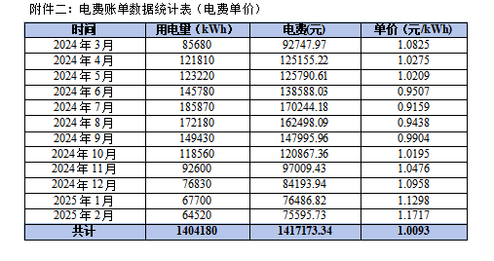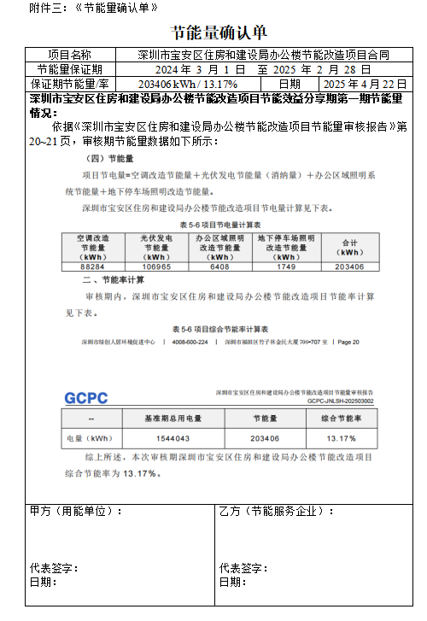

## 维保服务

|  |  |  |
| --- | --- | --- |
| 月份 | 异常故障处理 | 巡检保养 |
| 1月 | 1201手术室不制冷  1#制冷机故障停机 | 冷却塔清洗 |
| 2月 | 1201手术室不制冷  1#制冷机故障停机 | 末端空调清洗 |
| 3月 | 1201手术室不制冷  1#制冷机故障停机 |  |
| 4月 | 1201手术室不制冷  1#制冷机故障停机 | 主机保养 |
| 5月 | 1201手术室不制冷  1#制冷机故障停机 |  |
| 6月 | 1#制冷机故障停机 |  |
| 7月 | 1#冷却塔故障 |  |
| 8月 |  |  |
| 9月 | 1#风盘故障 |  |
| 10月 |  |  |
| 11月 |  |  |
| 12月 |  |  |

## 详细信息

|  |  |
| --- | --- |
| 异常故障事项 | 1201手术室空调不制冷 |
| 完成时间 | 2024-01-13 |
| 维保单 | IMG_256 |

|  |  |
| --- | --- |
| 异常故障事项 | 1201手术室空调不制冷 |
| 完成时间 | 2024-01-12 |
| 维保单 | IMG_256 |

|  |  |
| --- | --- |
| 巡检保养 | 冷却塔清洗 |
| 完成时间 | 2024-01-15 |
| 维保单 | IMG_256 |